**win7,win8安装docker的依赖条件**

 2015-09-24 13:21:32

 王春生

 11492

最后编辑：王春生 于 2015-09-24 13:48:02

**简介**：Docker Toolbox只能在windows 7.1, windows8, 8.1或者更高版本上面安装运行。Windows 10暂时还不支持，并且还需要打开硬件虚拟机的支持。

* [确认windows版本](http://www.docker.org.cn/book/install/38_install-docker-win7-win8-requirements.html#0)
* [确认CPU支持硬件虚拟机并激活该功能](http://www.docker.org.cn/book/install/38_install-docker-win7-win8-requirements.html#1)

Docker Toolbox只能在windows 7.1, windows8, 8.1或者更高版本上面安装运行。Windows 10暂时还不支持。

**确认windows版本**

到控制面板里面打开“系统和安全”，查看系统信息。如果版本低的话，需要升级。

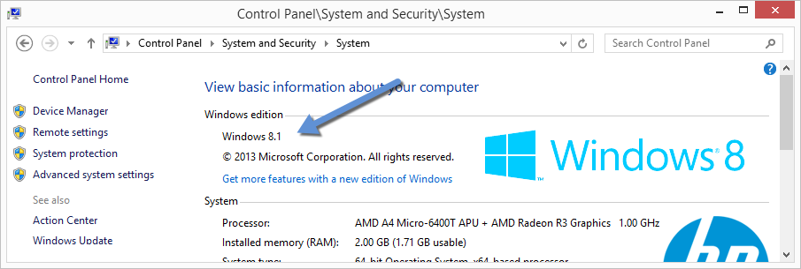

**确认CPU支持硬件虚拟机并激活该功能**

**win8或者win8.1确认：**

选择开始，任务管理器，然后切换到性能标签页，查看箭头所指部分是否是激活状态。如果这个地方显示的是没有激活，需要开机的时候进入BIOS系统，找到相应的选项，激活。

如果cpu本身不不支持硬件虚拟机的话，就没戏了。

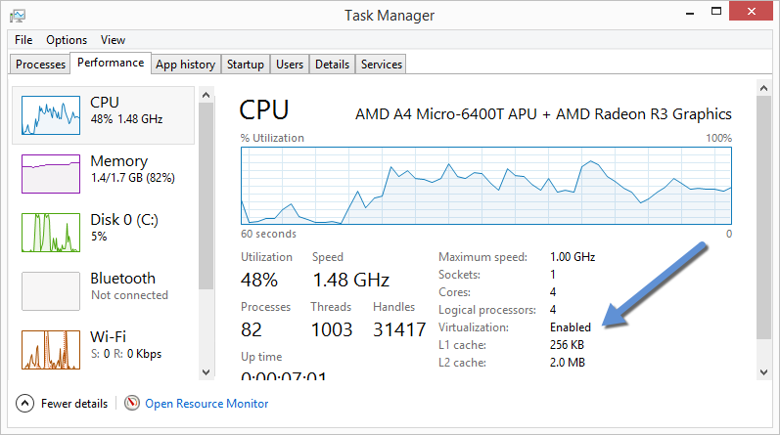

Win7用户需要下载下面的工具来检查是否支持： [Microsoft® Hardware-Assisted Virtualization Detection Tool](http://www.microsoft.com/en-us/download/details.aspx?id=592)

**关键词**：win7安装docker, win8安装docker, docker硬件虚拟机话